
选型6：条状 切条 分条 切块 条状碎纸方案
 | 方案1：YD-23016S | 方案2：YD-3120S | 方案3：YD-PQJ-S | 方案4：YD-GD370S | 方案5：YD-500S | 方案6：YD-800D  (5~8mm块状)
价格  含税 | 1500元 | 9975元 | 325S：1.975万元  425S：4.877万元 | YD-GD370S，41936元  YD-GD600S，98710元  YD-GD800S，197520元 | YD-500S，80000元  YD-800S，237500元  YD-1200S，358757元 | YD-800D：39.775万元  YD-1200D：50万元
效果 | 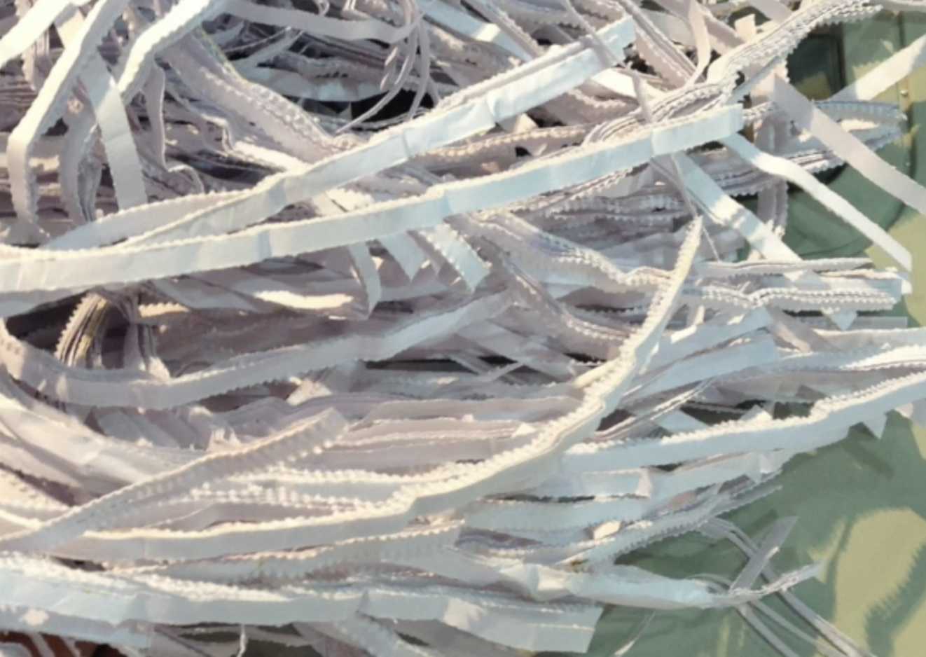 | 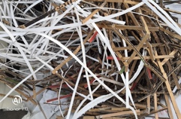 | 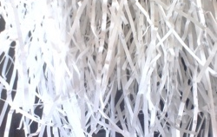 | 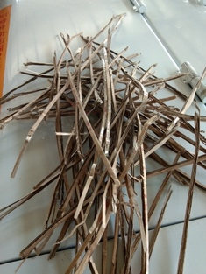 | 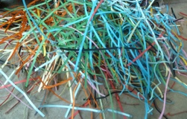 | 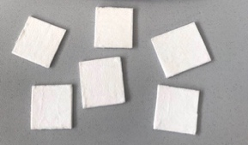
简图 | 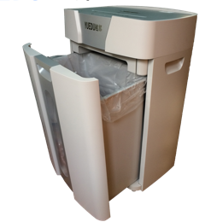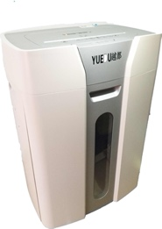 | 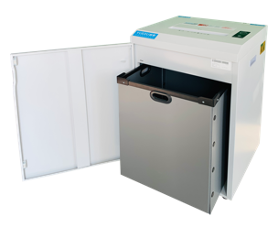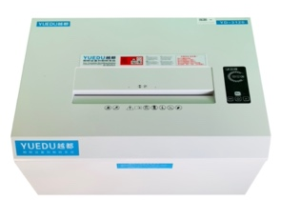 | 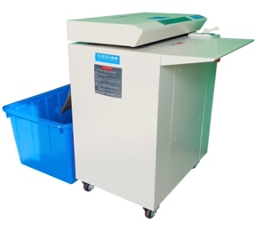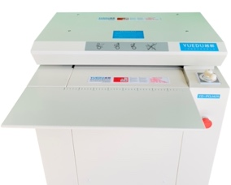 | 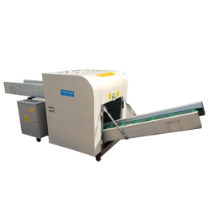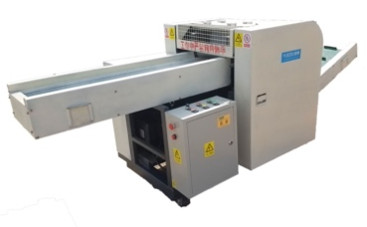 | 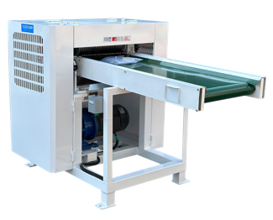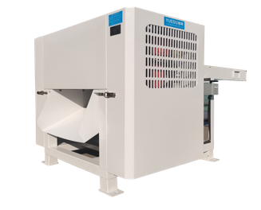 | 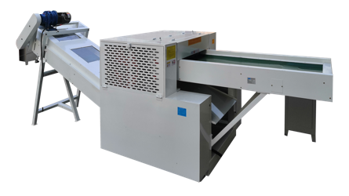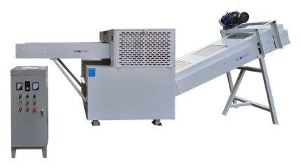
设备特点 | 每次15张粉碎 | 每次粉碎30张 | 可连续工作，宽的纸张自动切边 | 每天粉碎 5吨。  ，每个月可以处理150吨，速度快，效率高。 | 分条刀片设计，粉碎后一次成型，功率低效果较高 | 2组刀片设计，先进行分条，再进行切断，粉碎颗粒较均匀
适合用户 | 水果店  种植户 | 狗场、鸟场  宠物店 | 填充物商家  纸条批发商 | 纸条批发商  地级市废品站 | 废品站 打包站  销毁中心 | 烟厂 包装厂  木质纤维粉碎
典型用户 | 个体水果种植 | 水蜜桃基地 | 海南芒果基地  云南石榴基地 | 纸先生 牧纸人  收纸啦 | 打包站 | 中国纺织科学研究院  中国通用中纺绿纤

选型6 - 附图各种物料效果（条状 分条 切块）：
